Running the numbers

Dans ses séries d’œuvres Running the numbers, le plasticien américain Chris Jordan présente d’immenses panneaux photographiques qui, de loin, ressemblent à une photographie d’art contemporain, mais qui, de près, laissent apparaître un seul et même objet reproduit des milliers de fois pour représenter l’impact catastrophique des excès de la société de consommation sur l’environnement.
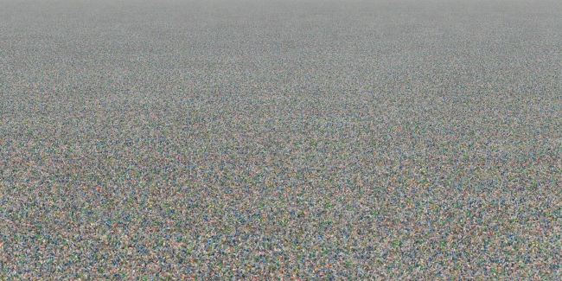
Plastic Bottles, 2007, représente deux millions de bouteilles plastique, soit la quantité utilisée aux Etats-Unis toutes les cinq minutes.
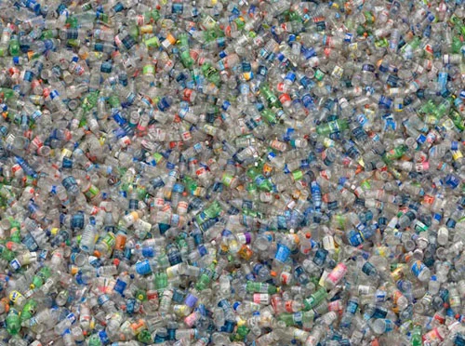
Plastic bottles, zoom partiel.

1. Quel est le nombre de bouteilles en plastique utilisées en une journée aux États-Unis ?

2. Sachant qu’il faut 58 bouteilles pour fabriquer une couette pour deux personnes, combien de couettes pourrait-on fabriquer par jour aux États-Unis avec ces bouteilles en plastique ?

3. Une autre œuvre de cette série s’intitule 106 000 canettes en aluminium jetées dans les poubelles toutes les trente secondes aux États-Unis. Le nombre de canettes jetées par jour est-il supérieur au nombre de bouteilles en plastique utilisées par jour aux États-Unis ?"

